
Modulo di Raccolta dati

Numero paziente REDCap

11. Meccanismo di lesione (spuntare tutte quelle inerenti)
❑ Caduta/scivolamento/incidente da in piedi
❑ Incidente stradale
❑ Caduta dall’alto
❑ Colpo di arma da fuoco
❑ Aggressione
❑ Sconosciuto
❑ Altro (specificare) ___________________

12. Sede della frattura di femore
❑ Sinistro ❑Destro ❑ Bilaterale ❑ Sconosciuto

13.È stata fatta una radiografia per confermare la diagnosi?
❑ Sì ❑ No ❑ Sconosciuto

14.Che tipo di frattura aveva il paziente?
❑ Aperta ❑ Chiusa ❑ Sconosciuto

15.Qual era la sede della frattura del femore/anca?
❑ Collo o testa
❑ Intertrocanterica
❑ Subtrocanterica
❑ Diafisaria
❑ Distale
❑ Femore (sede specifica sconosciuta)
❑ Anca (sede specifica sconosciuta)

16. Il paziente ha avuto altre lesioni?
❑ Sì ❑ No

1. Nome del paese_________________________________________
2. Nome dell'ospedale___________________________________________

3. Tipo di ospedale
❑ 1° livello (Primario/Distrettuale)
❑ 2° livello (Provinciale, Regionale, Secondario)
❑ 3° livello (Terziario)
❑ Altro:____________________________

3.1. Specificare ospedale:
❑ Pubblico ❑ Privato ❑ Sconosciuto

4. Data della frattura (gg/mm/aaaa)_________________

5. Data di ricovero (gg/mm/aaaa) ______________

6. Data di dimissione/morte (gg/mm/aaaa) __________________

7. Ancora ricoverato a 30 giorni ❑ Sì ❑ No

8. Età (anni) _______________________________________

9. Sesso
❑ Maschio ❑ Femmina ❑ Non-binario ❑ Sconosciuto

10. Tipo di residenza (come definito localmente)
❑ Rurale ❑ Urbano ❑ Sconosciuto

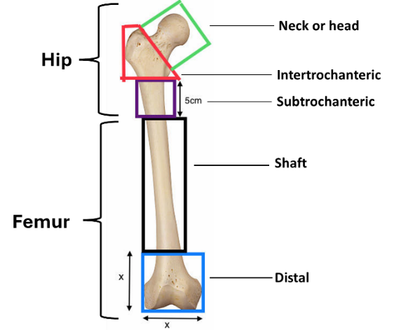
16.1. Si prega di specificare:
❑ Testa ❑ Collo ❑ Torace ❑ Addome
❑ Bacino ❑ Frattura all'arto superiore
❑ Frattura all'arto inferiore ❑ Colonna vertebrale
❑Altro: _________________________________

17. Ritardi nel trattamento
17.1. Numero di strutture visitate prima di questo ricovero
❑ 0 ❑ 1 ❑ 2 ❑ 3+ ❑ Sconosciuto

17.2. Valutato dal medico di medicina generale prima di questo ricovero
❑ Sì ❑ No ❑ Sconosciuto

18. Come è stato gestito il paziente presso la vostra struttura?
❑ Non Chirurgicamente ❑ Chirurgicamente

18.1. Se non chirurgicamente, specificare l'approccio (spuntare tutte quelle pertinenti)
❑ Trazione cutanea ❑ Trazione scheletrica
❑ Gesso di Parigi
❑ Altro (specificare)_______________________________

18.2. Se chirurgicamente, specificare l'approccio (spuntare tutte quelle pertinenti)
❑ Fissazione interna ❑ Emiartroroplastica
❑ Fissazione esterna ❑ Sostituzione totale dell'anca
❑ Altro (specificare)________________________________

19. Data dell'intervento _________ (gg/mm/aaaa)

20. È stata somministrata terapia anticoagulante per la profilassi della trombosi venosa profonda? E.g. aspirina, eparina, eparina a basso peso molecolare
❑ Sì ❑ No ❑ Sconosciuto

21. Esiti (Il paziente deve essere seguito per 30 giorni dal ricovero o alla dimissione. Non entrambi!)
21.1. Stato di mobilità
❑ Allettamento/ trasportato fuori dall'ospedale al letto
❑ Spostamenti in sedia a rotelle
❑ Cammina con bastone
❑ Cammina senza aiuto
❑ Cammina con deambulatore
❑ Sconosciuto
❑ Altro________________________________________

21.2. Qual è stato l'esito finale del paziente presso la vostra struttura?
❑ Ancora ricoverato dopo 30 giorni
❑ Dimesso in un'altra struttura per riabilitazione
❑ Dimesso al domicilio
❑ Trasferito ad un'altra struttura sanitaria per ulteriore trattamento
❑ Deceduto - Data del decesso ____________________________(gg,mm,aaaa)
❑ Altro (specificare) ________________________________

21.3. Il paziente ha avuto complicazioni derivanti dalla frattura o dal trattamento (selezionare tutte quelle pertinenti)?
❑Piaghe da decubito
❑ Re-intervento non pianificato
❑ Trombosi venosa profonda e/o embolia polmonare
❑ Infezione del sito operatorio
❑ Sconosciuto
❑ Altro (specificare) _______________________________

